Ще понад 1000 домогосподарств встановили сонячні панелі у II кварталі 2018 року

Використання сонячних панелей стрімко набирає популярності серед населення. У II кварталі ц.р. ще 1107 родин перейшли на електроенергію з енергії сонця, що вдвічі більше, ніж у I кварталі цього року.
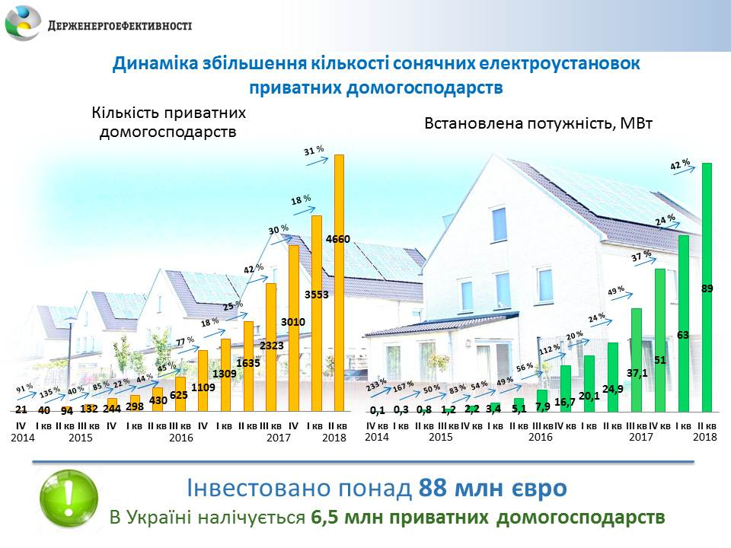

Загалом, вже 4660 приватних домогосподарств встановили сонячні панелі загальною потужністю майже 90 МВт станом на кінець I півріччя 2018 року.

Інвестиції склали близько 88 млн євро.

«Така активність населення приємно вражає і доводить, що у червні 2015 р. ми запровадили ефективний стимул – прив’язаний до курсу євро «зелений» тариф для приватних СЕС потужністю до 30 кВт», - пояснив Голова Держенергоефективності Сергій Савчук.

Лідерами за кількістю встановлених приватних СЕС є такі області, як Київська, Дніпропетровська та Тернопільська.

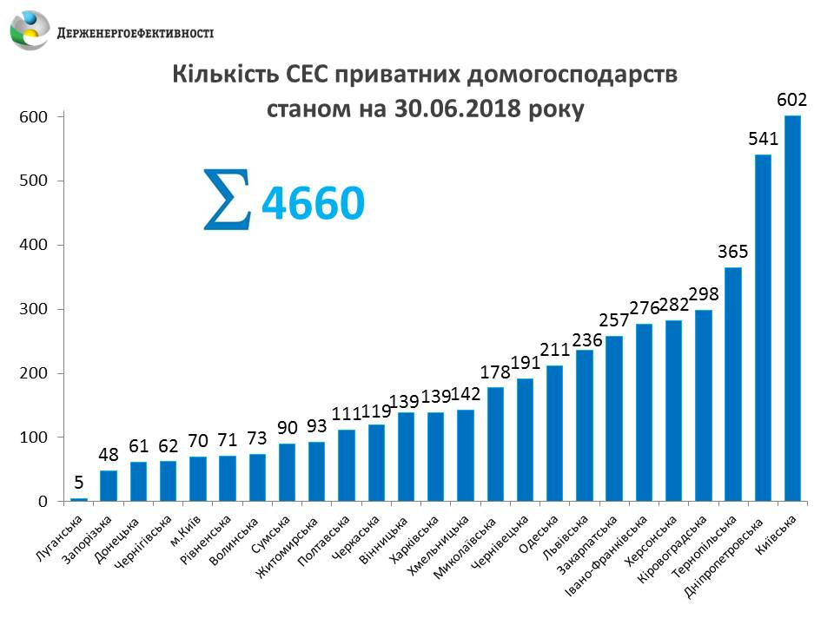
Окрім очевидних переваг СЕС для населення, сонячні станції приватних домогосподарств є чудовим прикладом розподіленої генерації, що позитивно впливає на збалансовану роботу енергосистеми.

Також, високий попит домогосподарств на сонячні панелі стимулює бізнес до встановлення вітчизняних виробничих потужностей у цій сфері.

Так, у березні ц. р. у м. Енергодар (Запорізька область) запрацював український завод, що успішно виробляє сонячні панелі для населення та бізнесу. Саме завдяки таким потужностям створюються додаткові робочі місця, активізується бізнес у суміжних галузях, збільшуються надходження до місцевих бюджетів.

Управління комунікації та зв’язків з громадськістю Держенергоефективності

